建立TCP需要三次握手才能建立，而断开连接则需要四次握手。整个过程如下图所示：

在TCP报文的报头中，有几个标志字段：
1、 SYN：同步连接序号，TCP SYN报文就是把这个标志设置为1，来请求建立连接；
2、 ACK：请求/应答状态。0为请求，1为应答；
3、 FIN：结束连线。如果FIN为0是结束连线请求，FIN为1表示结束连线；
4、 RST：连线复位，首先断开连接，然后重建；
5、 PSH：通知协议栈尽快把TCP数据提交给上层程序处理。
通过初步的了解，我知道IP协议对应于网络层，TCP协议对应于传输层，而HTTP协议对应于应用层，
三者从本质上来说没有可比性，
socket则是对TCP/IP协议的封装和应用(程序员层面上)
socket是对TCP/IP协议的封装，Socket本身并不是协议，而是一个调用接口(API)
，TPC/IP协议是传输层协议，主要解决数据如何在网络中传输，
而HTTP是应用层协议，主要解决如何包装数据
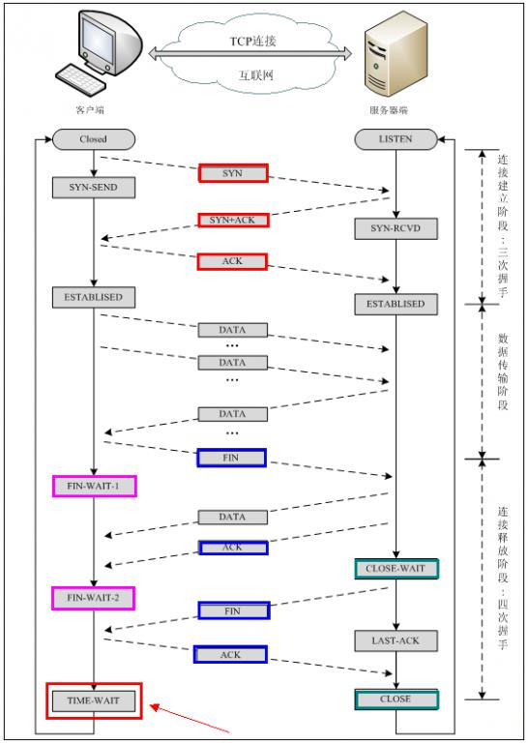
先来看看如何建立连接的。
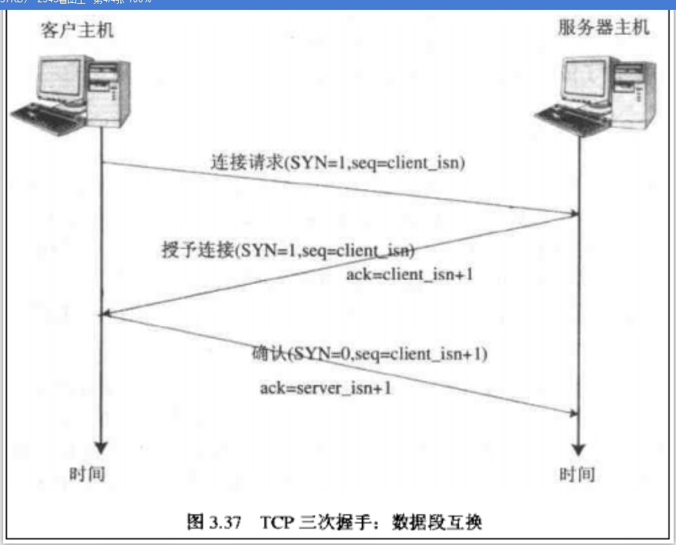
- 首先Client端发送连接请求报文（SYN：同步连接）
- Server段接受连接后回复ACK报文，并为这次连接分配资源。（SYN+ACK）
- Client端接收到ACK报文后也向Server段发送ACK报文，并分配资源，这样TCP连接就建立了。（ACK：请求/应答状态）

那如何断开连接呢？
简单的过程如下：
ACK报文:在数据通信传输中，接收站发给发送站的一种
传输控制字符。它表示确认发来的数据已经接收无误.
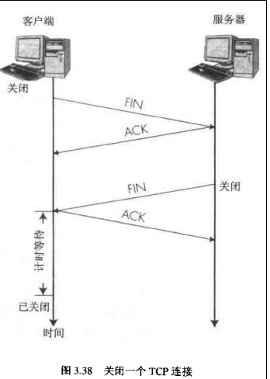

【注意】中断连接端可以是Client端，也可以是Server端。

- Client端发起中断连接请求，也就是发送FIN报文（FIN：结束连线）

- Server端接到FIN报文后，意思是说"客户端端没有数据要发给你了"，但是如果服务器还有数据没有发送完成，则不必急着关闭Socket，可以继续发送数据。所以服务器端先发送ACK，"告诉Client端，你的请求我收到了，但是服务器还没准备好，请继续你等我的消息"。（ACK：请求/应答）

这个时候Client端就进入FIN_WAIT状态，继续等待Server端的FIN报文。

- 当Server端确定数据已发送完成，则向Client端发送FIN报文，"告诉Client端，好了，我这边数据发完了，准备好关闭连接了"。（FIN）
4.
Client端收到FIN报文后，"就知道可以关闭连接了，但是他还是不相信网络，怕Server端不知道要关闭，所以发送ACK后进入TIME_WAIT状态，如果Server端没有收到ACK则可以重传。“，Server端收到ACK后，"就知道可以断开连接了"。Client端等待了2MSL后依然没有收到回复，则证明Server端已正常关闭，那好，我Client端也可以关闭连接了。Ok，TCP连接就这样关闭了！
（发送ACK）

整个过程Client端所经历的状态如下：
syn_sent,established,fin_waittime_wait,closed.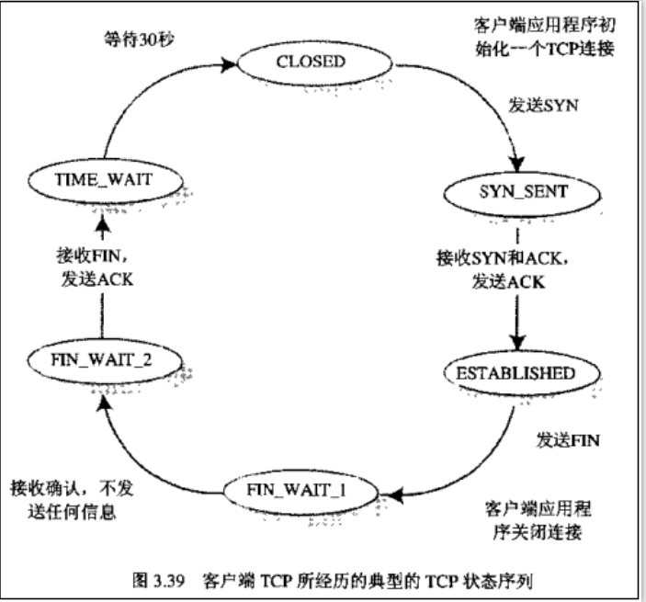
而Server端所经历的过程如下：转载请注明:blog.csdn.net/whuslei
Linsten, syn_rcvd, last_ack
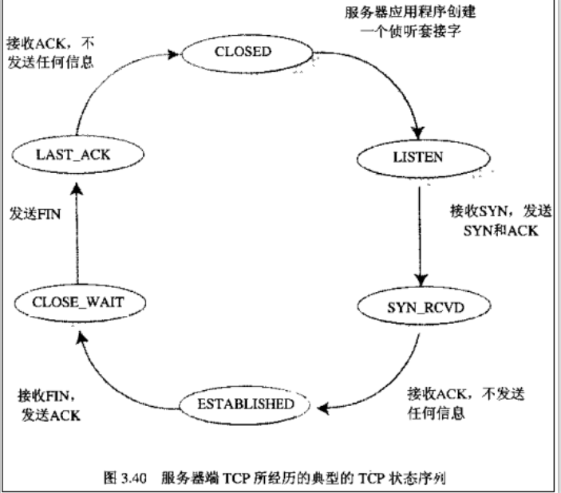

【注意】 在TIME_WAIT状态中，如果TCP 客户端最后一次发送的ACK丢失了，它将重新发送。TIME_WAIT状态中所需要的时间是依赖于实现方法的。典型的值为30秒、1分钟和2分钟。等待之后连接正式关闭，并且所有的资源(包括端口号)都被释放。

【问题1】为什么连接的时候是三次握手，关闭的时候却是四次握手？
答：因为当Server端收到Client端的SYN连接请求报文后，可以直接发送SYN+ACK报文。其中ACK报文是用来应答的，SYN报文是用来同步的。但是关闭连接时，当Server端收到FIN报文时，很可能并不会立即关闭SOCKET，所以只能先回复一个ACK报文，告诉Client端，"你发的FIN报文我收到了"。只有等到我Server端所有的报文都发送完了，我才能发送FIN报文，因此不能一起发送。故需要四步握手。

【问题2】为什么TIME_WAIT状态需要经过2MSL(最大报文段生存时间)才能返回到CLOSE状态？
答：虽然按道理，四个报文都发送完毕，我们可以直接进入CLOSE状态了，但是我们必须假象网络是不可靠的，可能最后一个ACK丢失。所以TIME_WAIT状态就是用来重发可能丢失的ACK报文。

